GESTIÓN VIÑEDO – GRUPO 50

ESPECIFICACIÓN DE REQUISITOS
VERSIÓN DE ALTO NIVEL

- Diagramas de casos de uso de alto nivel:

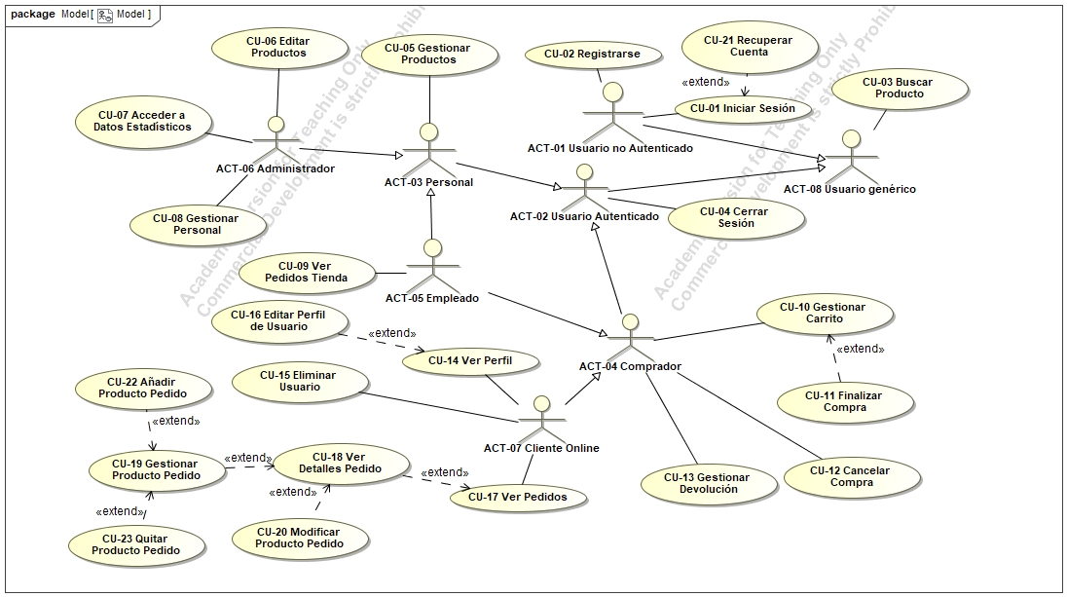

2. Definición de los actores:

ACTOR 01 | USUARIO NO AUTENTICADO
DESCRIPCIÓN | Este actor representa a un usuario sin perfil.
ACTOR 02 | USUARIO AUTENTICADO
DESCRIPCIÓN | Este actor representa a un usuario con sesión iniciada.
ACTOR 03 | PERSONAL
DESCRIPCIÓN | Este actor representa a una generalización de todos los empleados de la empresa.
ACTOR 04 | COMPRADOR
DESCRIPCIÓN | Este actor representa a una generalización de todos los usuarios que pueden efectuar una compra.
ACTOR 05 | EMPLEADO
DESCRIPCIÓN | Este actor representa a la persona encargada de llevar y gestionar la tienda en su conjunto.
ACTOR 06 | ADMINISTRADOR
DESCRIPCIÓN | Este actor representa a el usuario encargado de supervisar las ventas, inventario, economía y toda información relacionada con la empresa.
ACTOR 07 | CLIENTE ONLINE
DESCRIPCIÓN | Este actor representa a un usuario que emplea el software para realizar una compra en línea.
ACTOR 08 | USUARIO GENÉRICO
DESCRIPCIÓN | Este actor representa a cualquier usuario del sistema.

  - Casos de uso del sistema:

CASO DE USO 01 | INICIAR SESIÓN
DESCRIPCIÓN | El usuario se identifica con su nombre de usuario y contraseña.
PRECONDICIÓN | -

CASO DE USO 02 | REGISTRARSE
DESCRIPCIÓN | Se crea un nuevo perfil de cliente.
PRECONDICIÓN | -

CASO DE USO 03 | BUSCAR PRODUCTO
DESCRIPCIÓN | Se buscan productos por palabras clave.
PRECONDICIÓN | -

CASO DE USO 04 | CERRAR SESIÓN
DESCRIPCIÓN | Finaliza la sesión iniciada.
PRECONDICIÓN | Sesión iniciada anteriormente.

CASO DE USO 05 | GESTIONAR PRODUCTOS
DESCRIPCIÓN | Habilita al usuario la capacidad de cambiar la cantidad de unidades de cada producto.
PRECONDICIÓN | -

CASO DE USO 06 | EDITAR PRODUCTOS
DESCRIPCIÓN | Habilita al usuario la capacidad de dar de alta y de baja productos de la tienda.
PRECONDICIÓN | -

CASO DE USO 07 | ACCEDER A DATOS ESTADÍSTICOS
DESCRIPCIÓN | Poder ver el número de ventas, ganancias finales, número de clientes,etc.
PRECONDICIÓN | -

CASO DE USO 08 | GESTIONAR PERSONAL
DESCRIPCIÓN | Habilita al usuario la capacidad de añadir o quitar empleados de la tienda.
PRECONDICIÓN | -

CASO DE USO 09 | VER PEDIDOS TIENDA
DESCRIPCIÓN | Muestra la lista de pedidos.
PRECONDICIÓN | -

CASO DE USO 10 | GESTIONAR CARRITO
DESCRIPCIÓN | Permite al usuario modificar los productos que se encuentran en el carrito.
PRECONDICIÓN | -

CASO DE USO 11 | FINALIZAR COMPRA
DESCRIPCIÓN | Inicia el proceso de compra de los productos situados en el carrito.
PRECONDICIÓN | El carrito no está vacío.

CASO DE USO 12 | CANCELAR PEDIDO
DESCRIPCIÓN | Anula el pedido en curso.
PRECONDICIÓN | -

CASO DE USO 13 | GESTIONAR DEVOLUCIÓN
DESCRIPCIÓN | Proceso de la devolución de los productos comprados con anterioridad.
PRECONDICIÓN | -

CASO DE USO 14 | VER PERFIL
DESCRIPCIÓN | Muestra información útil sobre el perfil.
PRECONDICIÓN | -

CASO DE USO 15 | ELIMINAR USUARIO
DESCRIPCIÓN | Se elimina el perfil actual del cliente.
PRECONDICIÓN | No tiene un pago o una compra pendiente.

CASO DE USO 16 | EDITAR PERFIL DE USUARIO
DESCRIPCIÓN | Permite modificar la información útil del perfil de usuario.
PRECONDICIÓN | -

CASO DE USO 17 | VER PEDIDOS
DESCRIPCIÓN | Muestra el historial de compras realizadas por el usuario.
PRECONDICIÓN | -

CASO DE USO 18 | VER DETALLES PEDIDO
DESCRIPCIÓN | Muestra los detalles de un pedido (productos incluídos en él).
PRECONDICIÓN | -

CASO DE USO 19 | GESTIONAR PRODUCTOS PEDIDO
DESCRIPCIÓN | Añadir o eliminar productos de un pedido.
PRECONDICIÓN | El estado del pedido es: en preparación

CASO DE USO 20 | MODIFICAR PRODUCTO PEDIDO
DESCRIPCIÓN | Cambiar cantidad de un producto en un pedido.
PRECONDICIÓN | El estado del pedido es: en preparación

CASO DE USO 21 | RECUPERAR CUENTA
DESCRIPCIÓN | Habilita al usuario la posibilidad de solicitar la devolución de su perfil cuya contraseña ha sido olvidada.
PRECONDICIÓN | -

CASO DE USO 22 | AÑADIR PRODUCTO PEDIDO
DESCRIPCIÓN | Incluír un nuevo producto al pedido que se está realizando.
PRECONDICIÓN | El estado del pedido es: en preparación

CASO DE USO 23 | QUITAR PRODUCTO PEDIDO
DESCRIPCIÓN | Sacar un producto del pedido que se está realizando.
PRECONDICIÓN | El estado del pedido es: en preparación

